# 关于2024年下半年浙江省高校计算机等级考试报名的通知

各学院、各班级学生：

根据浙江省教育考试院的通知，2024年11月23日至25日将举行浙江省高校计算机等级考试，现将有关事项通知如下：

一、开考科目

各级别上机考试操作系统均采用“WIN10中文版”。

1.一级计算机应用基础：考试时间60分钟。客观题部分含单选题、多选题和判断题，占总成绩40%。操作能力部分含文档综合（WORD）、表格综合（EXCEL）、演示文稿综合（POWERPOINT）三方面，占总成绩60%。

2.二级C程序设计和二级PYTHON程序设计：考试时间120分钟。题型含单选题（20%）、判断题（10%）、程序填空题（18%）、函数设计题（16%）和程序设计题（36%）。

3.二级MS办公软件高级应用技术：考试时间为90分钟。题型含单选题（10%）、判断题（10%）、短文档单项操作（WORD，15%）、长文档综合操作（WORD，25%）、表格综合操作（EXCEL，25%）、演示文稿综合操作（POWERPOINT，15%）。

4.三级数据库技术及应用：考试时间为120分钟。题型为判断题（10%）、单选题（60%）和综合应用题（30%）。

1. 报名条件

1．报考学生须修完所报科目教学大纲规定内容。

2．只接受本校全日制普通本科在校生、全日制普通研究生在校生报考（2024年9月入学的四年制本科生除外）。

三、报名时间及方式

报名时间：**2024年10月10日上午9:00至2024年10月16日17:00**（报名时间截止后无法补报名、补缴费）。所有级别科目均通过高校计算机等级考试报名系统进行报名和缴费，考生报名网址为：<http://crcs.zjzs.net/>。

请考生务必于**即日起至10月16日上午12:00**核对本人学籍信息和照片。若报名信息错误需要修改，考生先不确认、不缴费，下载并填写《附件3 计算机考试学籍信息更正表》，联系学院教务老师进行报备。学院教务老师汇总后，交教务处进行统一修改。缺失报名照片是因该学生在校教务网中的学籍照片非标准证件照格式，而导致照片无法被系统识别，须重新采集标准证件照进行上传。已有正确报名照片的考生不可再替换照片。（学籍信息有误的同学填写附件3；学籍信息缺失的同学填写附件3并提供照片；照片有误或缺失的同学提供以学号命名的照片）

报名缴费等流程请详见附件1。照片采集标准请详见附件2。

学籍信息修改和照片上传截止时间为**10**月16日**上午12:00**，截止后无法修改个人信息和照片。

四、网上缴费

报名收费标准：每人每科次30元。每位考生仅限报考一门考试科目。

所有网上报名的考生，均须在报名截止时间内按照报名系统指引完成网上缴费。逾期未缴费的，视为放弃报名，已支付科目不可取消报考及退费，不得变更报考科目。

五、考试时间及准考证打印时间

上机考试时间：2024年11月23日至25日（详见考生准考证）。

准考证打印时间：2024年11月15日上午9：00开始。

六、合格证书

自2021年下半年，浙江省高校计算机考试不再印发纸质合格证书。成绩发布25个工作日后，考生可登录浙江省高校计算机等级考试报名系统（<http://crcs.zjzs.net/>）查看并下载电子合格证书，电子证书与纸质证书同等效力。

七、考试大纲

**本次考试使用2023年11月公布的考试大纲,**具体见浙江省高校计算机等级考试考生报名系统（http://crcs.zjzs.net/）。

**如有问题，请与所在学院教务办公室联系。**

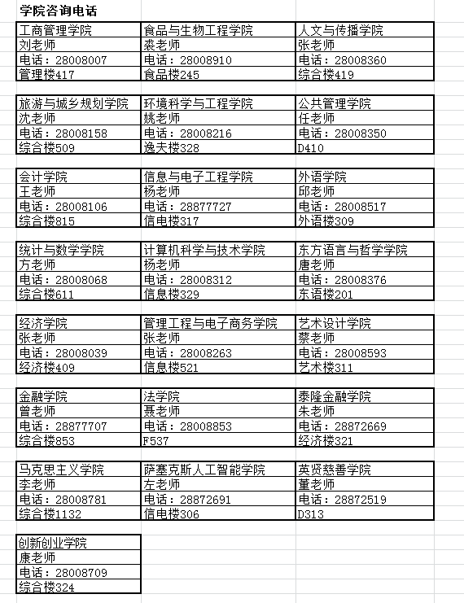

教务处、计算机科学与技术学院、数字化办公室

2024年9月29日